Проверку защищенности объектов начали в Щербинке
22.12.2020
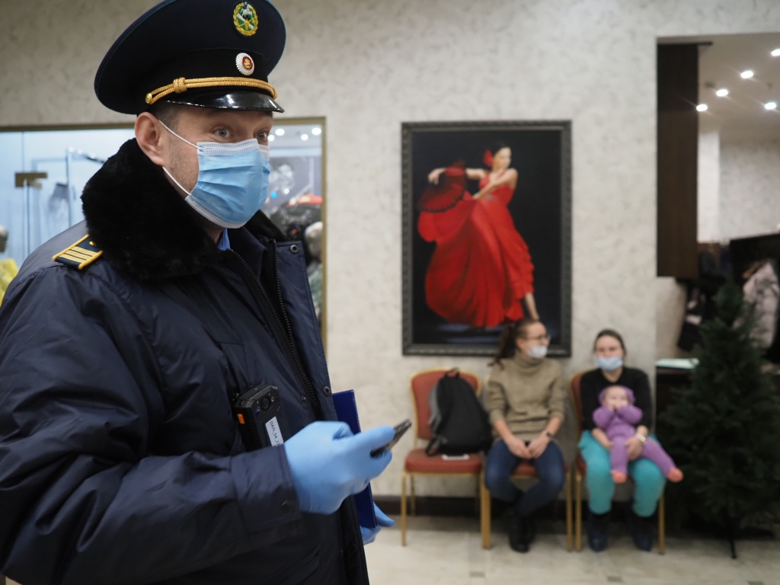

В Щербинке проверят защищенность объектов культуры, образования и места общего пользования. Рейды стартовали 21 декабря.
— В период подготовки к праздничным дням специалисты организовали проверки на территории городского округа. Три сотрудника управления комплексной безопасности администрации совместно с полицией и специалистами общественного пункта охраны правопорядка осмотрят места массового пребывания людей, объекты культуры, топливно-энергетического комплекса и образовательные учреждения. Кроме того, населенный пункт проверят на наличие брошенных и разукомплектованных транспортных средств, которые могут стать причиной террористических посягательств, — рассказал начальник управления комплексной безопасности Александр Шпаковский.
Все осмотры на территории городского округа проведут по запланированному расписанию.

Адрес страницы: http://tinao.mos.ru/presscenter/news/detail/9569720.html
Префектура Троицкого и Новомосковского административных округов города Москвы

